**Транспортная задача:**

Задание № 11 (вариант № 11.6):

Формулировка:

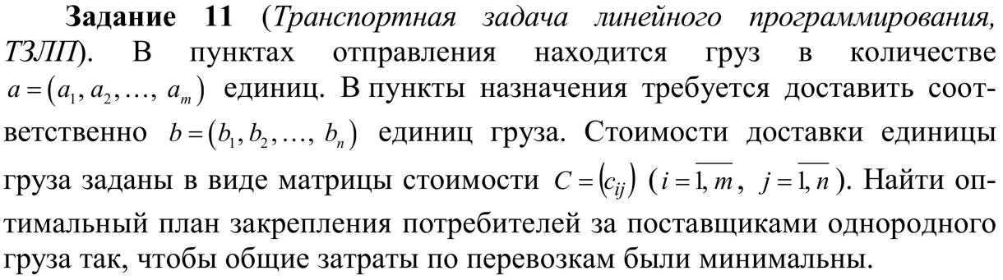

Начальная таблица данных имеет вид:

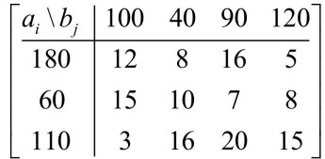

Будем использовать для решения ПО (программное обеспечение) Excel. Целевая функция стремится к минимуму (минимальные затраты).

Метод нахождения первого опорного плана – метод минимального элемента. Метод улучшение опорного плана – метод потенциалов.

В Excel наша таблица имеет вид:

